Желание двигаться у дошкольников очень велико и является такой же жизненной потребностью, как и потребность в пище. Однако многие родители хорошо усвоили необходимость рационального питания, а вот важность движений, к сожалению, понимают ещё не все. Движение - естественная биологическая потребность ребёнка. Природа позаботилась о механизме, стимулирующем его двигательную активность. Это так называемое чувство мышечной радости: двигаясь, занимаясь физическими упражнениями, он испытывает удовлетворение от мышечных ощущений. Посмотрите на ребёнка, осваивающего лесенку или залезающего на горку: он весь светится радостью, уверен в себе. А ведь положительные эмоции, ровный, жизненный настрой - показатель его хорошего самочувствия и обязательное условие укрепления здоровья.

Если же двигательная активность ограничена - то это избыточный вес, а то и заболевания сердечно-сосудистой системы и др. такие дети с трудом справляются с физическими и умственными нагрузками, у них плохая координация движений, концентрация внимания, часто меняется настроение и они плохо ладят с другими детьми.

Запомните: длительное ограничение двигательной активности может даже привести к нарушениям координации, внешне напоминающим патологические.

К сожалению, многие родители из-за боязни, что ребёнок может упасть и ушибиться, стараются отвлечь детей от игр во дворе и даже запрещают им кататься на качелях, с горки и т.д. Ребёнок постепенно привыкает сидеть в песочнице и уже не стремится к подвижным играм. В результате достигается обратный эффект: этот малыш нередко - падает на прогулках, разбивает коленки.

Подвижные игры – лучшее лекарство для детей от «двигательного голода» - гиподинамии. Желательно, чтобы и родители сами принимали участие и игре детей в домашних условиях. Для поддержания интереса у ребенка следует, со временем, усложнять игру, менять игрушки.

Мы предлагаем вам несколько вариантов подвижных игр для детей в домашних условиях:

* **Игра «Дождик и палатка»**

Настало время, отдохнуть! А если пойдёт дождь? Спрячемся в палатке! Вы должны её вместе придумать и над мячиком построить!

По полянке ходят, между цветов (мячей): медведь, заяц, волк, бабочка, птица, гусеница и т.д. Все имитируют их повадки. По сигналу «Дождь» родители и дети образуют палатку из разных положений: стоя, сидя, на коленях и т.д.

* **Игра «Ручеёк с мячом»**

Родители и дети выстраиваются колонной и передают один мяч по верху, вытянутыми руками. Последний переходит вперёд. Игра повторяется, пока первый не вернётся в начало.

Ручеёк бежит наш вниз, ноги шире, берегись!

Вариант: Родители и дети выстраиваются колонной и передают мяч между ног из рук в руки. Последний бежит вперёд и передаёт снова. Игра повторяется, пока первый не вернётся в начало.

* **Игра «Апельсин»**

Все встают в круг. Выбирают ведущего, для него подбрасывают мяч и разбегаются врассыпную. Его задача поймать мяч, крикнуть «Апельсин». По этой команде все замирают на месте (шевелиться нельзя). А ведущий пытается мячом выбить кого-то. Если попал, тот становится ведущим — бежит за мячом и как только мяч попал в руки, снова кричит «Апельсин» и все повторяется снова.

* **Игра «Ловишки с мячом»**

Стрелочкой выбирается ловишка, который берёт мяч и бегает с детьми по кругу. На сигнал «Лови» начинает ловить, задевая мячом. Кого поймают, бежит дальше. После сигнала стоп, поднимают руки те, кого задели.

* ***Игра «Салют»***

По залу рассыпаны мячи. По сигналу все члены команд начинают собирать мячи, каждая в свой обруч. Побеждает команда, набравшая больше мячей.

* ***Игра «Загадки и отгадки»***

По залу разложены картинки с символическим изображением разных видов спорта. Звучит аудиозапись весёлой музыки. Дети произвольно бегают по залу. Ведущий поднимает над головой мяч (теннисный, футбольный, волейбольный, баскетбольный). По окончании музыки игроки встают вокруг картинки, на которой изображён символ того вида спорта, в котором используется мяч.

* ***Малоподвижная игра «Передай мяч по кругу»***

Участники образуют большой круг. Дети через одного держат в руках обручи. Дети передают по кругу мячи, пропуская их через обруч сверху вниз. При смене мелодии дети меняются - одни держат обручи, другие передают мячи.

***МБДОУ «ЦРР – детский сад № 57 «Ладушка»***

**Консультация для родителей**

**«Двигайтесь на здоровье»**

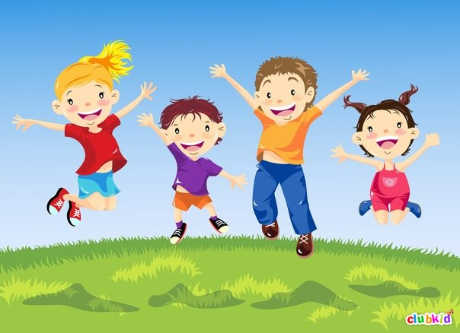

Инструктор по физкультуре

Аксянова Ф.Р.

Димитровград

2024